百知网

【概要设计（Java应用）】

文件状态：  【】草稿  【】修改稿  【√】正式发布 | 文档密级： | 中密
文件状态：  【】草稿  【】修改稿  【√】正式发布 | 当前版本： | 1.1
文件状态：  【】草稿  【】修改稿  【√】正式发布 | 作者： | 何明旺
文件状态：  【】草稿  【】修改稿  【√】正式发布 | 完成日期：

阅读对象
本文档的阅读对象包括：
- 客户（客户方项目负责人及项目成员）
- PM
- 项目组成员

版本历史
日期 | 版本号 | 作者 | 备注
2011-06-11 | V1.0 | 何明旺 | 起草
日期 | 版本号 | 作者 | 备注
2011/6/15 | V1.1 | 颜梅香 | 修订
修改内容
增加内容
删除内容
日期 | 版本号 | 作者 | 备注
修改内容
增加内容
删除内容

目 录
阅读对象 2
版本历史 3
目 录 4
1 引言 1
1.1 编写目的 1
1.2 术语定义 1
2 概述 2
3 需求说明 3
3.1 需求描述 3
3.1.1 首页 3
3.1.2 会员页面 6
3.1.3 个人会员设置中心 8
3.1.4 品牌页面 9
3.1.5 品牌设置页面 10
3.1.6 问题页面 11
3.1.7 分享功能增加 11
3.1.8 分站功能 12
3.1.9 广告位设置 12
3.1.10 后台管理 12
3.2 业务流程图 13
3.2.1 网站首页 13
3.2.2 会员首页 14
3.2.3 品牌首页 15
4 系统应用环境介绍 16
4.1 系统运行平台 16
4.2 系统运行的限制 16
5 系统架构 17
5.1 物理架构 17
5.2 逻辑架构 17
6 功能结构 18
6.1 功能模块结构图 18
6.2 模块功能描述 18
6.3 功能模块接口描述 18
7 应用开发设计约定 19
8 数据库结构 20
9 外部系统接口描述 21
10 规则描述 22
11 其他说明 23
12 总结 24
13 附录I-参考文档 25
14 附录II-图表索引 26

引言

编写目的
较为详尽的描述项目整体的架构设计、业务模型设计及参考页面样式，以指导项目开发人员进行应用开发及测试部署。

术语定义
术语 | 术语解释
百知网 | 一家“社会化问答网站”，于2011年7月26日上线

概述
目标：打造一个本地化的仿知乎网的一个社会化问答网站。

需求说明

需求描述

首页
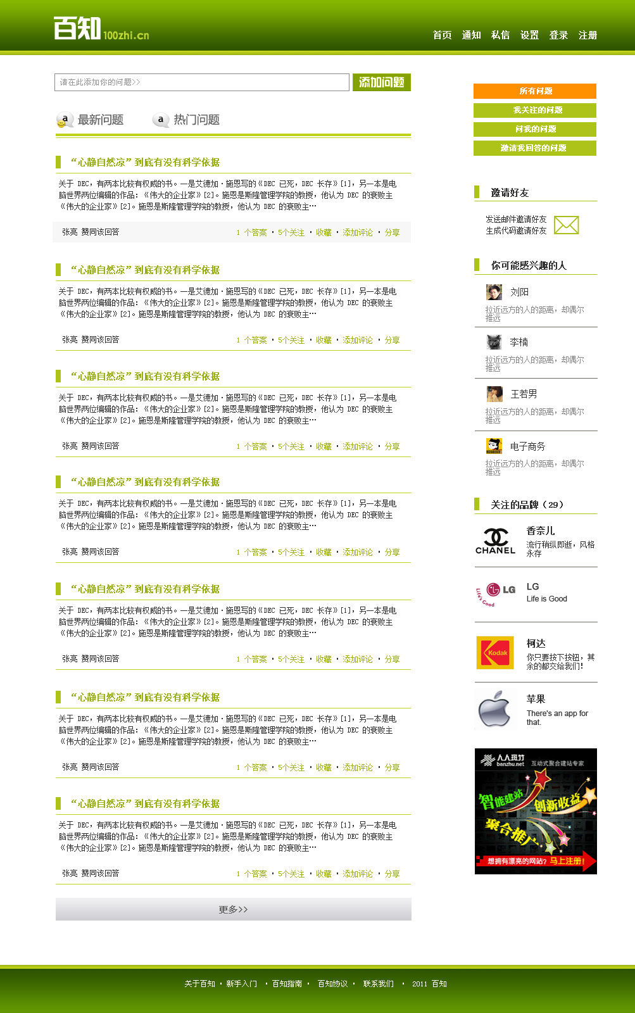
- .当会员登录到百知网时，根据IP地址，确定所在的城市
- 在浏览按钮下，显示所在城市的动态信息（显示新通知（有《知道了》《查看所有》两个按钮）、显示最新的问题动态《包括对问题的回答数、对问题的关注数、对问题的分享、对问题的收藏、对问题添加评论》，对问题投票（会员赞同该回答））
- 显示的问题动态列表信息为：问题内容、问题发布人头像（发布人头像连接到此人的主页）
- 显示所有问题连接菜单（点击所有问题，进入到百知网所有问题列表页面，在该页面中的数量超过一屏时，地下显示更多的连接，点击更多，显示2屏以上到5屏的数据《一屏的数据条数为：20条》）
- 显示我关注的问题菜单（点击我关注的问题，显示我关注的问题列表页面，显示一屏的数据，底部留有更多的超链接，点解超链接显示所有的我关注的问题列表信息）
- 显示邀请我回答的问题连接菜单（点击邀请我回答的问题按钮，显示一屏邀请我回答的问题列表，底部留有更多按钮，点击更多，显示所有的邀请我回答的问题列表。）
- 邀请好友模块（发送邮件邀请好友，生成邀请码邀请好友），点击邀请好友中的发送邮件邀请好友，显示你邀请好友的页面，里面显示通过电子邮件邀请的好友
- 你可能感兴趣的人自动搜索模块（点击会员进入其主页）
- 关注品牌模块，根据IP 选择所在城市的品牌列表，如本地没你我再显示 全部的品牌列表（显示你所关注的品牌，在数量超过10条时，显示更多，点击更多进入到所有品牌列表页面）
- 热门用户下面，增加热门品牌（有用户注册，也有品牌注册）
- 页面的搜索：可以搜索人，也可以搜索话题。
- 会员可以邀请好友回答问题和加入百知网
- 会员可以添加话题（添加的问题 带标签 关键字），同时在新增话题时，对于关键字近似的话题不让新增成功如下图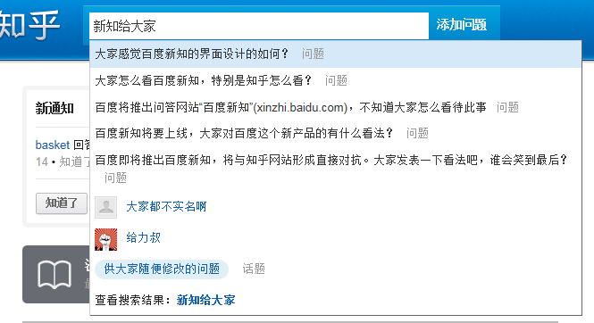能检索相关的问题 并提供话题支持
- 会员可以加会员关注，问题关注、品牌关注
- 系统对会员要有通知功能，别人回答会员问题，和关注会员，系统有提示功能。通过邮件通知，进入会员中心提示。
- 会员邀请朋友注册获得积分，提问题和回答问题都获得积分。
- 会员登录网站可以根据自己的关注的问题，自动显示相关页面，显示相关问题。

会员页面
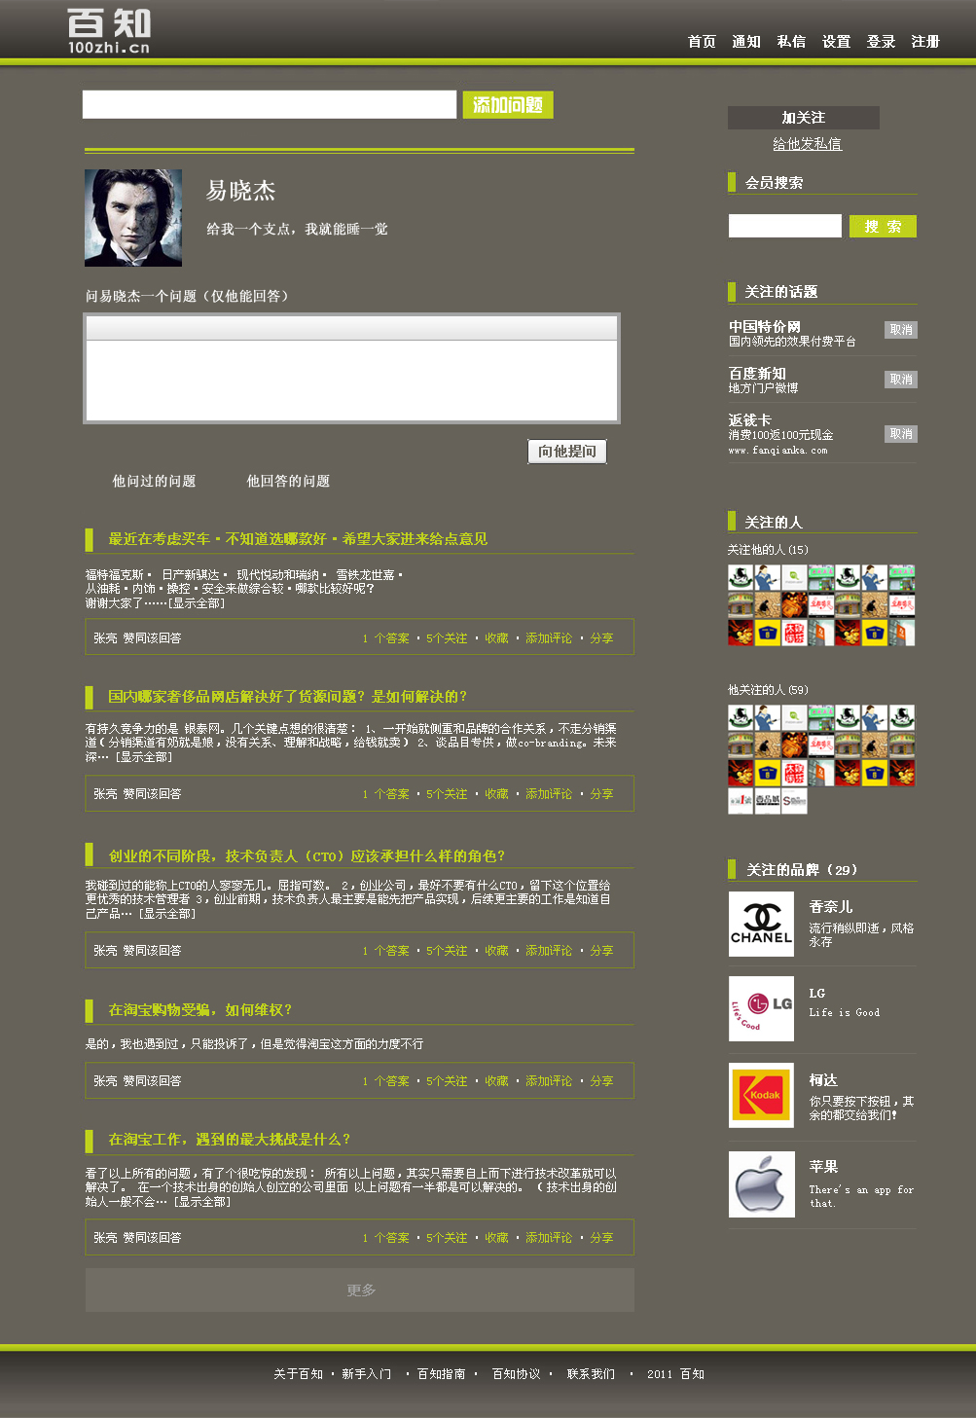
- 点击会员头像，进入到会员页面，如上图所示。
- 显示该会员的人生格言（一个字、一句话、一段字等）
- 显示想他提出问题的显示框，并给出《向他提问》按钮，以此来向他提问
- 显示他问过的问题超链接、显示他回答的问题的超链接
- 显示此人参与过的话题动态信息（赞同过该话题、关注过、共享过、收藏过、评论过）
- 显示会员搜索栏，有会员搜索模块，输入会员信息，点击搜索，弹出搜索的会员列表页面
- 此人关注的话题，同时可以取消关注
- 此人关注的会员，显示他关注的人列表，也显示关注他的列表，并在旁边有一个按钮，显示更多，点击更多分别进入到关注他的人的列表，或他关注的人的列表
- 关注的品牌，显示此人关注的品牌列表，点击更多进入到他关注的更多的品牌列表页面

个人会员设置中心
1. 基本资料（姓名、所在地区、从事行业、所在年代、联系方式《是否对外开放》、个人介绍）
2.修改头像 选择头像，上传
3.个性网址 自定义个性网址
4.邮件通知 有人关注了我、有人问了我一个问题、有人邀请我回答一个问题、我关注的问题有了新答案、有人向我发私信等相关短消息提醒
5.修改密码
6.私信设置 是针对所有人，还是我关注的人（选中了则表示代表只对你选中的这部分人开放私信功能）

品牌页面
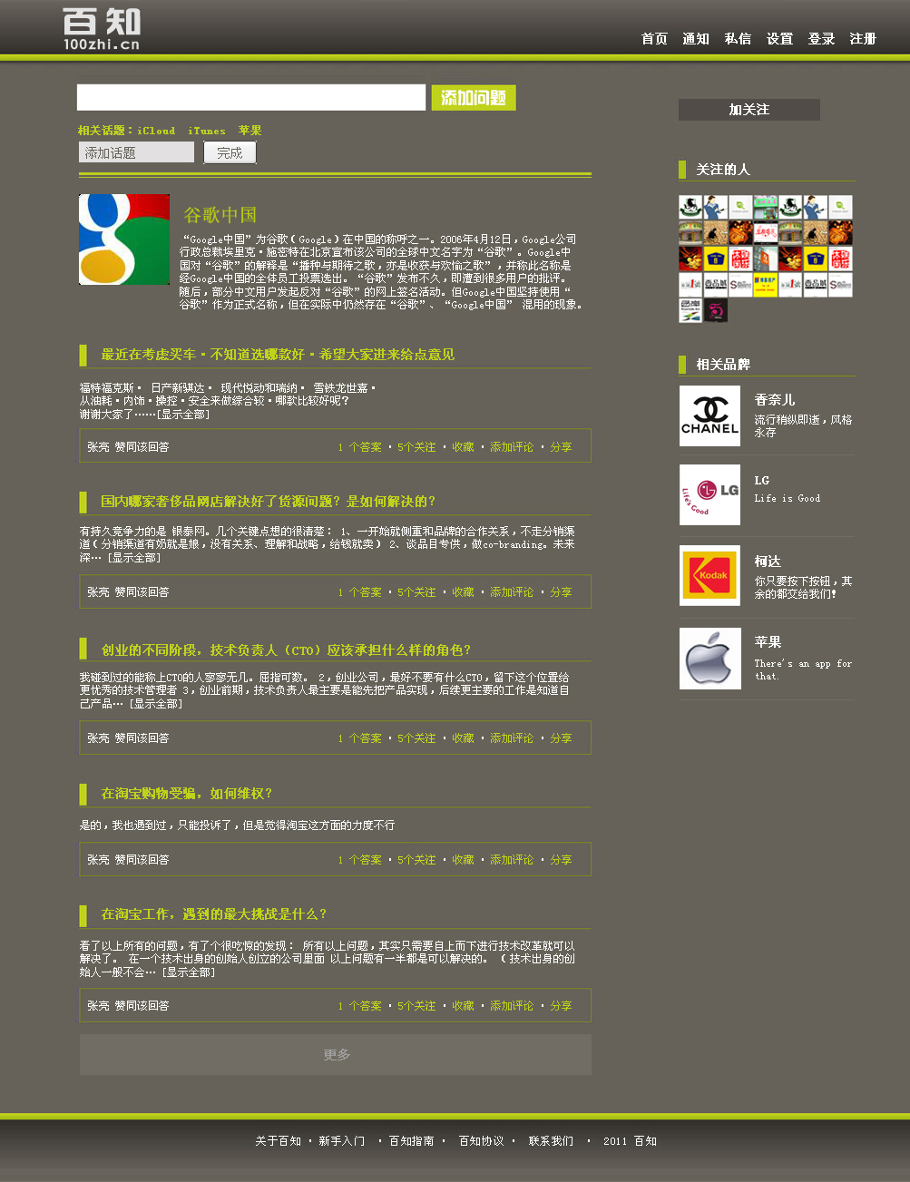
- 品牌介绍显示
- 品牌问题列表页面，点击更多，显示更多的品牌问题列表页面
- 品牌问题内容显示（并显示答案数、关注数、收藏、评论、分享）
- 品牌可以由个人会员、或者总站自己添加，如果有相应品牌则会提示，已经有相应品牌，查看，等等提示。
- 关注品牌的人列表显示，点击更多显示更多的列表信息
- 相关品牌搜索，显示相关搜索，点击跟多显示更多的搜索列表信息
- 在此页面可以对品牌添加关注

品牌设置页面
1. 基本资料（姓名、品牌图片、发源地、所在地区、从事行业、联系方式《是否对外开放》、品牌介绍）
2.修改logo 选择头像，上传
3.个性网址 自定义个性网址
4.邮件通知 有人关注了我、有人问了我一个问题、有人邀请我回答一个问题、我关注的问题有了新答案、有人向我发私信等相关短消息提醒
5.修改密码
6.私信设置 是针对所有人，还是我关注的人（选中了则表示代表只对你选中的这部分人开放私信功能）

问题页面
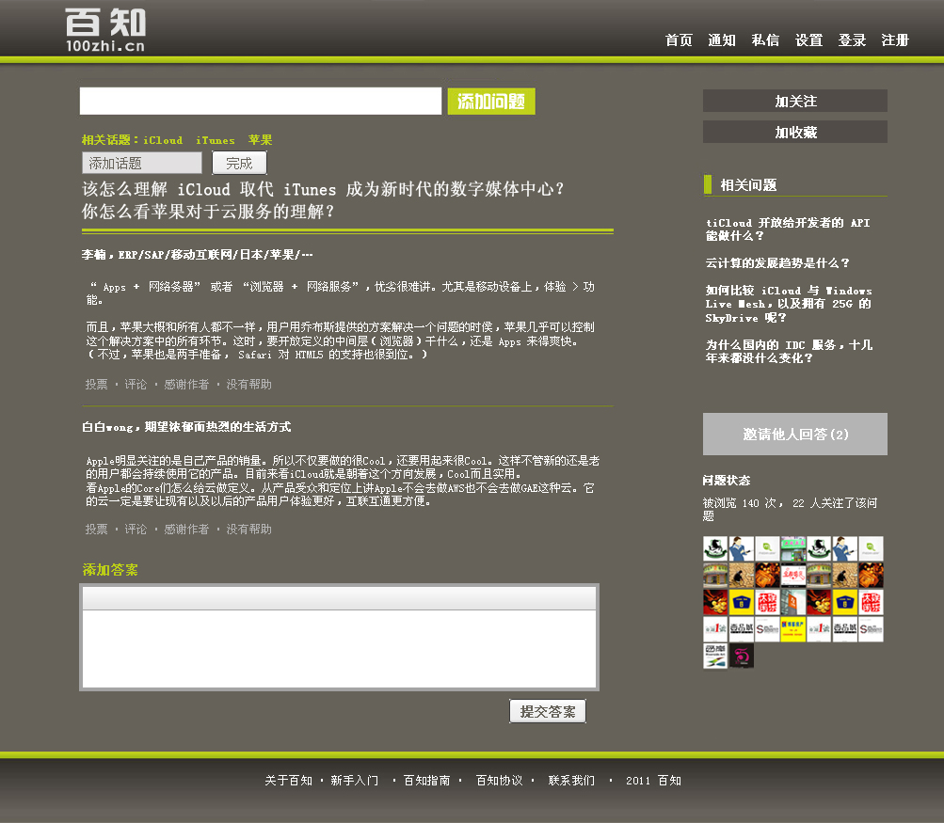
1．显示问题内容（投票、评论、感谢作者、没有帮助）
2．加关注
3．加收藏
4.相关问题列表
5.问题状态模块（被浏览、收藏、关注、分享）

分享功能增加

会员可以分享问题，分享品牌到个人主页。

分站功能
有分站功能，分站按照IP检索，消费登录进去可以默认所在地区话题，也可以选择查看全国所有问题。

广告位设置
广告可以支持多种格式广告。

后台管理
- 总后台可以发布问题，同一个问题同时时选择发布多个地区、但是关键词不一样。
- 后台可以审核商家会员-审核-删除-修改-推荐
- 后台区分商家会员和个人会员，有商家列表和会员列表、品牌列表、
- 后台设置添加广告位
- 后台有管理问题功能，删除功能等
- 后台可以统计流量和备份数据
- 后台可以审核品牌会员——审核-删除-修改-推荐
- 后台可以设置分类
- 后台可以设置积分。
- 总站后台可以做群邀请会员进来，就是同时向众多会员邮件发起邀请。
- 网站可以对接开放平台数据库，例如人人网，QQ会员，360、新浪微博等

业务流程图

网站首页
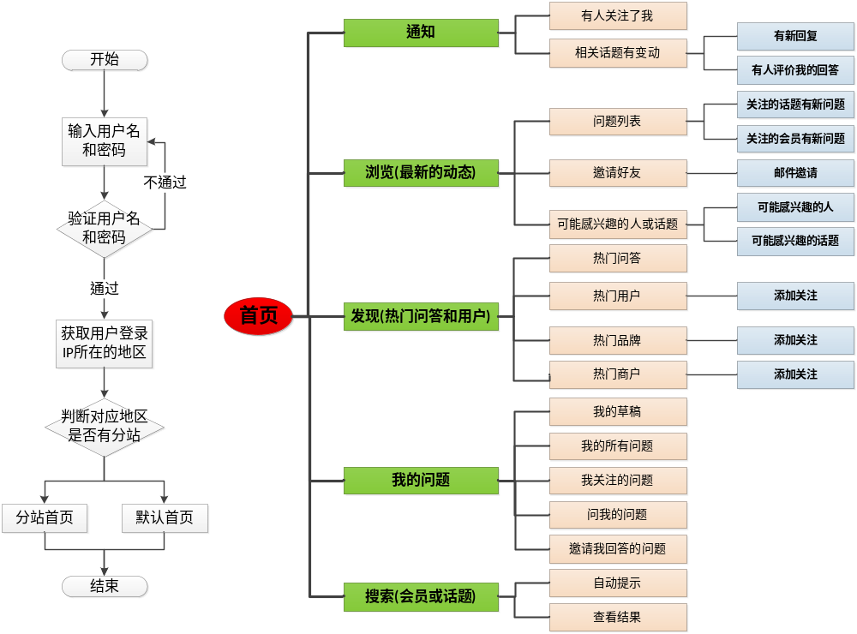

会员首页
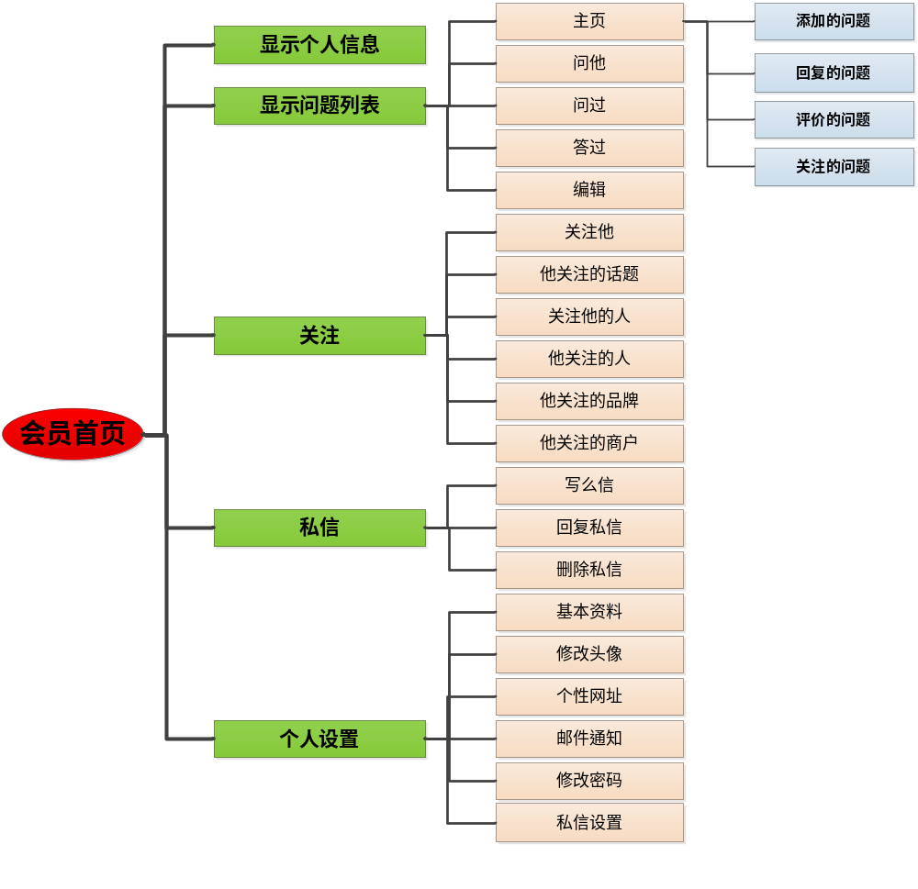

品牌首页
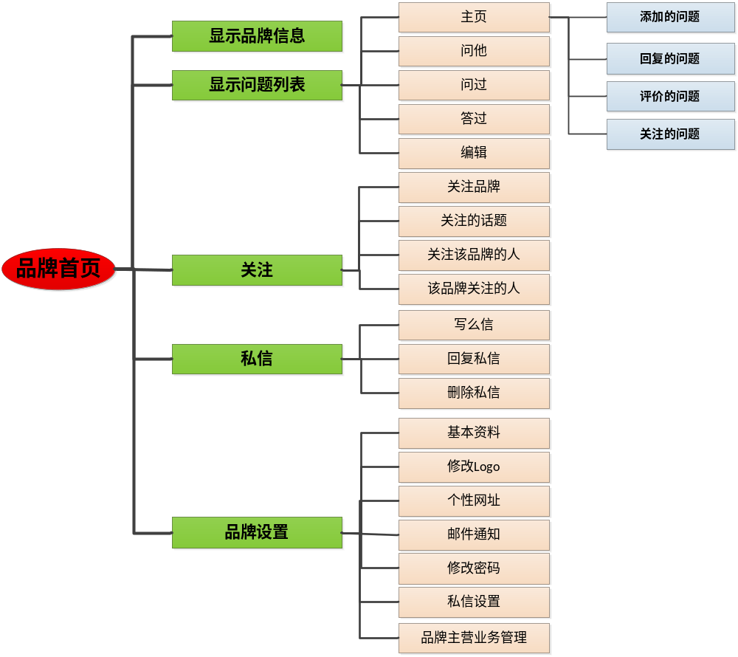

系统应用环境介绍
填写说明：描述运行该系统对平台的要求和该模块时所受到的限制。

系统运行平台
填写说明：
运行该系统时对软件、硬件环境和支持环境的要求。
软件包括服务器端软件和客户端软件。
硬件包括服务器端硬件和客户端硬件。
支持环境包括网络、VPN等相关信息。

系统运行的限制
填写说明：描述在系统正常运行时的各种条件限制，包括软件、硬件、使用方法、环境和性能指标等。

系统架构
填写说明：从整体架构上描述系统的实现。

物理架构
填写说明：用框图的方式形象且精确的描述整个系统的物理架构、硬件配置清单和网络拓扑图。
该框图要能够被编辑或者在该文档中无法编辑也要随带可编辑的框图源文件，比如用visio设计的vsd文件。

逻辑架构
填写说明：用框图的方式形象且精确的描述整个系统的逻辑架构。
该框图要能够被编辑或者在该文档中无法编辑也要随带可编辑的框图源文件，比如用visio设计的vsd文件。

功能结构
填写说明：把系统从内部分解成层次分明、功能模块尽量独立、模块之间的耦合尽量松散一种架构进行描述，并详细描述模块之间的调用关系和接口说明。

功能模块结构图
填写说明：
1）用列表方式列出系统所有功能；
2）用框图的方式形象且精确的描述功能模块结构以及各个模块之间的关系。
该框图要能够被编辑或者在该文档中无法编辑也要随带可编辑的框图源文件，比如用visio设计的vsd文件。

模块功能描述
填写说明：对划分的模块所具备的功能进行描述。

功能模块接口描述
填写说明：对模块所提供的接口，模块之间的联系进行描述。

应用开发设计约定
填写说明：对前台页面的整体风格、分辨率、页面布局、基调，页面命名规范，页面分组等，以及后台WAR包目录结构和Java类包结构进行统一约定说明。

数据库结构
填写说明：对数据模型和表定义进行说明，可以用数据库模型截图或者表结构定义表格两种形式。

外部系统接口描述
填写说明：对该系统与外部系统的接口进行说明。

规则描述
填写说明：运行该系统时对所设定的一些规则进行描述。

其他说明
填写说明：比如部署方法的简要说明等。

总结

附录I-参考文档
填写说明：编写本文当时参见的其他文档和本文档中的内容参见的其他文档，序号可自然增长
序号 | 参考文档

附录II-图表索引
填写说明：文档中出现的所有图表的索引，方便读者直接查找某些图表

